**Краеведческая викторина**

**по Добринскому району**

**1. Жители какого села основали Добринку?**

**2. Назначение архитектурного памятника в с. Ивановка**

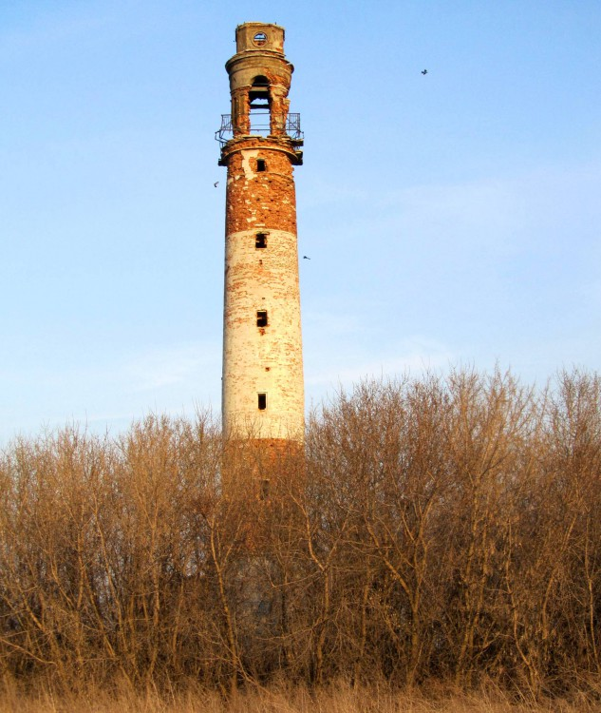

3. **В состав какого уезда входила Добринка?**

4. **Здание школы в с. Ольховка изначально строилось как железнодорожный вокзал.**

**Чем примечателен этот вокзал?**

**5. Какой великий русский писатель работал сторожем на станции Добринка?**

**6. В каком селе с «политическим названием» находится эта башня и для чего она служила?**

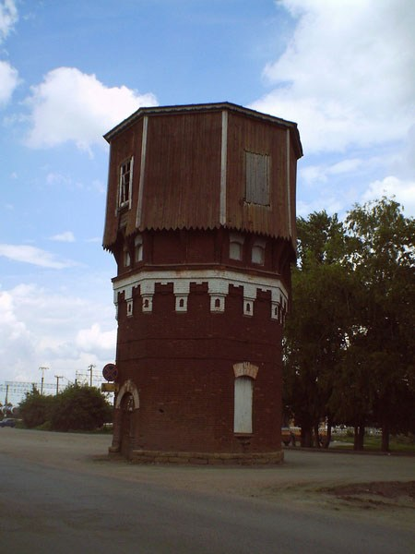

7. **Какими ландшафтными памятниками славится земля Добринского района?**

**8. В деревне Ровенка петухи кричат на три области. Какие это области?**

**9. В свое время царь Иоанн Грозный подарил земли, находящиеся в Добринском районе, своему фавориту. Назовите этого фаворита.**

**10. С именем какого ученого, «осветившего весь мир», связан Добринский район?**